1. **Quản lý bán hàng**

**\*Usecase quản lý bán hàng**

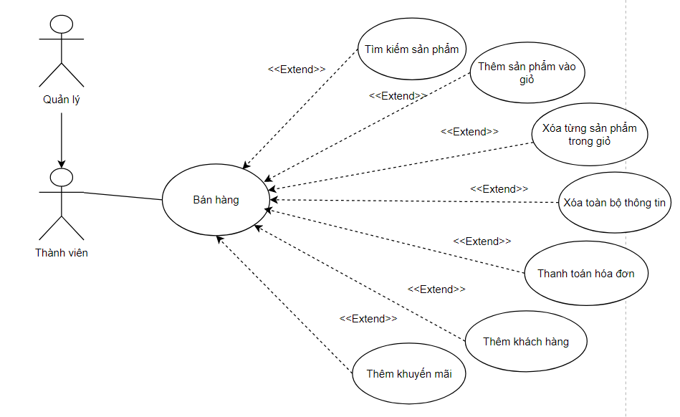

**\*Đặc tả usecase quản lý bán hàng**

| **1. Mô tả tóm tắt** | - Tên usecase: Quản lý bán hàng.  -  Mục đích: Chức năng này cho phép người sử dụng quản lý thông tin bán hàng.  - Tóm lược: Use caseQuản lý bán hàng bắt đầu khi người sử dụng muốn thanh toán đơn hàng mà khách hàng đã chọn.  - Tác nhân: quản lý và nhân viên. |
| --- | --- |
| **2. Dòng sự kiện chính:** | 2.1. Use case này bắt đầu khi người sử dụng ấn chọn mục quản lý bán hàng để thanh toán đơn hàng khách đã chọn.  2.2. Hệ thống hiển thị giao diện bao gồm tất cả chức năng để xử lý sản phẩm, lưu thông tin khách hàng và thanh toán sản phẩm.  2.3. Sau khi giao diện được mở, người dùng sẽ chọn các chức năng mình muốn thao tác.  2.4. Sau khi người sử dụng chọn chức năng, một trong các luồng phụ tương ứng sau được thực hiện:  2.4.1. Nếu người sử dụng chọn tìm kiếm sản phẩm: luồng phụ tìm kiếm sản phẩm được thực hiện.  2.4.2. Nếu người sử dụng chọn thêm sản phẩm vào giỏ: luồng phụ thêm sản phẩm vào giỏ được thực hiện.  2.4.3. Nếu người sử dụng chọn xóa từng sản phẩm: luồng phụ xóa từng sản phẩm được thực hiện.  2.4.4. Nếu người sử dụng chọn xóa toàn bộ thông tin: luồng phụ xóa toàn bộ thông tin được thực hiện.  2.4.5. Nếu người sử dụng chọn thêm thông tin khách hàng: luồng phụ thêm thông tin khách hàng được thực hiện.  2.4.6. Nếu người sử dụng chọn thêm khuyến mãi: luồng phụ thêm khuyến mãi được thực hiện.  2.4.7. Nếu người sử dụng chọn thanh toán: luồng phụ thanh toán được thực hiện.  \***Luồng phụ tìm kiếm sản phẩm**:  Người dùng nhập vào sản phẩm muốn tìm và nhấn nút “Tìm kiếm” sau khi đã thao tác xong.  Hệ thống sẽ hiển thị thông tin sản phẩm hợp lệ với thông tin người dùng đã nhập.  \***Luồng phụ thêm sản phẩm vào giỏ**:  Người dùng chọn vào dòng sản phẩm muốn thêm vào giỏ, điều chỉnh số lượng và ấn nút “Thêm sản phẩm”.  **\*Luồng phụ xóa từng sản phẩm:**  Người dùng tìm và chọn sản phẩm cần xóa khỏi giỏ hàng và nhấn nút “Xóa”.  Hệ thống sẽ xóa sản phẩm vừa được chọn ra khỏi giỏ hàng.  **\*Luồng phụ xóa toàn bộ thông tin:**  Người dùng ấn vào nút “Hủy”.  Hệ thống hiện thông báo nhắc người dùng xác nhận xóa hết toàn bộ thông tin bao gồm tất cả sản phẩm trong giỏ và thông tin khách hàng của đơn hàng đó :  - Nếu chọn “ yes ” : xóa khỏi toàn bộ thông tin.  - Nếu chọn “ no “ : trở lại màn hình  \***Luồng phụ thêm thông tin khách hàng**:  Người dùng ấn vào nút “...” để thêm thông tin khách hàng của đơn hàng đang chọn.  Hệ thống hiển thị form điền thông tin khách hàng.  Người dùng điền tất cả thông tin của khách vào nhấn nút “Lưu” sau khi đã thao tác xong.  Thông tin khách hàng sẽ được đưa vào đơn hàng và đưa ra lại màn hình hiển thị.  Người dùng ấn vào nút “Xóa hết” để xóa hết thông tin trên form và điền lại.  Người dùng ấn vào nút “Hủy” để thoát khỏi form điền thông tin và trở lại giao diện màn hình.  \***Luồng phụ thêm khuyến mãi**:  Người dùng ấn vào nút “Thêm khuyến mãi” để mở form thêm khuyến mãi.  Người dùng chọn điều kiện muốn tìm kiếm ở ô select và điền thông tin khuyến mãi muốn tìm theo điều kiện đó.  Hệ thống sẽ hiển thị thông tin khuyến mãi người dùng muốn tìm.  Người dùng chọn vào dòng khuyến mãi muốn thêm, ấn nút “Thêm khuyến mãi” để thêm khuyến mãi vào đơn hàng.  Thông tin khuyến mãi sẽ được đưa vào đơn hàng và đưa ra lại màn hình hiển thị.  \***Luồng phụ thanh toán hóa đơn**:  Hệ thống hiển thị nút “Thanh toán” khi người dùng đã điền đầy đủ thông tin khách hàng của đơn hàng.  Người dùng ấn vào nút “Thanh toán” để thanh toán hóa đơn, hệ thống hiển thị thông báo:  - Nếu chọn “ yes ” : hóa đơn được thanh toán.  - Nếu chọn “ no “ : trở lại màn hình  Thông tin hóa đơn sẽ được thanh toán và hiển thị hóa đơn của khách hàng.  Người dùng ấn vào nút “In hóa đơn” nếu muốn in ra hơn đơn của khách hàng.  Hệ thống sẽ ghi nhận đơn hàng vừa thanh toán vào cơ sở dữ liệu và xóa hết toàn bộ thông tin của giỏ hàng bao gồm thông tin khách hàng và tất cả sản phẩm có trong giỏ. |
| **3. Dòng sự kiện phụ:** | \***Thông tin tìm kiếm sản phẩm không hợp lệ hoặc không tồn tại**  Hệ thống sẽ hiển thị một danh sách rỗng  \***Sản phẩm không đủ số lượng để đáp ứng**  Nếu số lượng sản phẩm bằng 0 hoặc nhỏ hơn số lượng người dùng muốn thêm vào giỏ trong luồng phụ *Thêm sản phẩm,* hệ thống sẽ hiện lên dòng thông báo: Số lượng sản phẩm không đủ.  \***Chưa chọn sản phẩm cần xóa**  Nếu người dùng ấn vào nút “Xóa” để xóa sản phẩm khi chưa chọn dòng sản phẩm cần xóa trong giỏ hàng trong luồng phụ *Xóa từng sản phẩm,* hệ thống sẽ hiện lên dòng thông báo: Cần chọn sản phẩm cần xóa.  \***Thông tin về khách hàng không đầy đủ**  Nếu các thông tin được người sử dụng hệ thống nhập vào trong luồng phụ *Thêm thông tin khách hàng* không đầy đủ thì hệ thống sẽ hiển thị thông báo lỗi:Vui lòng nhập đầy đủ thông tin.  Người sử dụng hệ thống có thể bổ sung đầy đủ các thông tin cần thiết hoặc hủy bỏ thao tác đang thực hiện, lúc này use case kết thúc.    **\*Thông tin về khách hàng không hợp lệ**  Nếu các thông tin được người sử dụng hệ thống nhập vào trong luồng *Thêm thông tin khách hàng* không hợp lệ thì hệ thống sẽ hiển thị thông báo lỗi: thêm thất bại, các thông tin về khách hàng không hợp lệ. Người sử dụng hệ thống cần nhập thông tin đúng định dạng hoặc hủy bỏ thao tác đang thực hiện, lúc này use case kết thúc.  \***Thông tin tìm kiếm khuyến mãi không hợp lệ hoặc không tồn tại**  Hệ thống sẽ hiển thị một danh sách rỗng  **\*Thông tin về khuyến mãi đã kết thúc**  Nếu thông tin khuyến mãi được người sử dụng chọn vào giỏ hàng trong luồng *Thêm khuyến mãi* đã kết thúc thì hệ thống sẽ hiển thị thông bá: khuyến mãi này đã kết thúc. Người sử dụng hệ thống cần chọn khuyến mãi khác hoặc hủy bỏ thao tác đang thực hiện, lúc này use case kết thúc.  \***Chưa chọn khuyến mãi cần thêm**  Nếu người dùng ấn vào nút “Thêm khuyến mãi” để thêm khuyến mãi khi chưa chọn dòng khuyến mãi cần thêm trong giỏ hàng trong luồng phụ *Thêm khuyến mãi,* hệ thống sẽ hiện lên dòng thông báo: Cần chọn dòng khuyến mãi cần thêm. |
| **4. Tiền điều kiện** | Người quản lý hoặc nhân viên phải đăng nhập vào hệ thống trước khi Use-case có thể bắt đầu.  Hệ thống phải có sẵn các thông tin dữ liệu. |
| **5. Hậu điều kiện** | Nếu Use case thành công, thông tin đơn hàng đơn thanh toán và lưu vào cơ sở dữ liệu. Ngược lại trạng thái của hệ thống không thay đổi. |